113年幼兒事故傷害防制課程教案
單元/主題名稱 | 兒童汽車安全座椅 | 班級/幼兒年齡 |  | 平安家 4-5歲
課程(活動)名稱 | 安全座椅真安全 | 課程(活動)時間 |  | 30分
設計者 | 陳亭潔 | 教學者 |  | 陳亭潔、劉美鳳
活動緣起 | 家長反應家中孩子不喜歡坐在安全座椅上，及家中長輩對於安全座椅較無相關概念，故設計相關活動來引導孩子，也透過帶回宣傳單讓家人一起重視相關議題。
課程目標 | 1.學習保護自己的安全。  2.建立外出時能確實坐在安全座椅上。  3.知道安全座椅與自身安全間的關係。
學習指標 | 社-2-3調整自己的行動，遵守生活規範與活動規則。  社-中-2-3-2理解生活規範訂定的理由，並調整自己的行動。
教學資源 | 單槍、筆電、玩具麥克風、安全座椅之宣導影片、宣傳單、照片  安全座椅宣導影片  https://www.youtube.com/watch?v=vo5xn71Mmto
課程(活動)內容與過程 |  |  | 呼應學習指標的  幼兒反應與省思
- 引起動機 (5分鐘)
運用創造戲劇教學的方式，告訴幼兒當老師拿起麥克風時將轉變成記者的角色。
老師轉身化身為記者，詢問幼兒今天是搭乘汽車抵達學校的請舉手。接著詢問車上有那些設備？演出接到棚內主播的指示接著進入將畫面交給棚內主播(另一位老師)。
- 發展活動 (20分鐘)
- 主播播報幼兒未坐安全座椅造成傷害的新聞，進入安全教育的主題。
- 觀賞宣導影片，請幼兒分享從影片中觀察到什麼，在車上的大人和幼兒準備出門，幼兒是否有坐在安全座椅上?過程中發生了什麼事情?有哪些不正確的行為?
- 邀請幼兒分享個人乘車時的習慣，幼兒表示家人都說來學校的路很近不用坐安全座椅，或是孩子覺得坐安全座椅很熱，很不舒服，很緊，所以不想坐在上面，老師針對幼兒生活經驗進行討論，並將宣導事項印成小單張(附件一)，讓幼兒帶回家裡與家人分享。
三、綜合活動 (5分鐘)
1.介紹安全座椅宣傳單張，讓幼兒將宣傳單帶回家，並與家人宣導正確的安全概念。
2.將活動融入幼兒的生活中，請孩子攜帶自己有坐在安全座椅上的照片與大家分享。

附件一：安全座椅宣傳單張
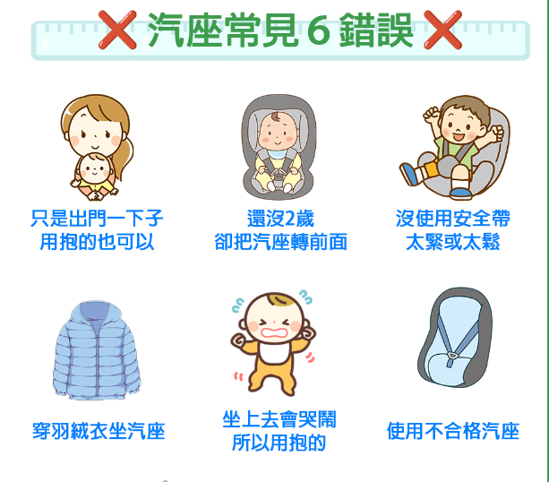

『備註1』

『備註2』
『備註3』

⬇備註:
1.因0至2歲幼兒脖子還沒發育完整，所以當事故發生時，會因為「甩鞭效應」使脖子斷
裂，造成傷亡，因此後向式乘坐之安全性將高於前向式，安全性可提高75%。2～4歲且
體重在18公斤以下之幼童仍須以「後向式安全座椅」為優先，能提供完整的頭頸肩保護。
2.羽絨外套布料光滑，當車輛發生撞擊時，孩子很容易滑脫甩出去。而且外套若較為蓬
鬆，安全帶繫附的時候可能會大於一指寬的空隙，增加孩子滑脫受傷的風險。
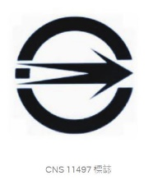
3. 安全座椅需取得「CNS」標章才能販售。

113年幼兒事故傷害防制課程教案
單元/主題名稱 | 兒童汽車安全座椅 | 班級/幼兒年齡 |  | 平安家 4-5歲
課程(活動)名稱 | 確實扣上安全帶 | 課程(活動)時間 |  | 30分
設計者 | 陳亭潔 | 教學者 |  | 陳亭潔、劉美鳳
活動緣起 | 當孩子知道要坐在安全座椅上，下一階段要讓孩子知道須確實扣上安全帶才能確保自己的安全。
課程目標 | 1.學習保護自己的安全。  2.知道坐在安全座椅上要確實扣上安全帶。  3.認識安全座椅上安全帶的使用方式。
學習指標 | 社-2-3調整自己的行動，遵守生活規範與活動規則。  社-中-2-3-2理解生活規範訂定的理由，並調整自己的行動。
教學資源 | 安全座椅、娃娃、圖片
課程(活動)內容與過程 |  |  | 呼應學習指標的  幼兒反應與省思
- 引起動機 (5分鐘)
運用老師事先準備好的圖片(附件一)，請孩子發揮觀察力一起來玩『找錯誤的遊戲』，找找圖片裡有那裡是不正確的地方呢？（未扣上安全帶、沒有坐在安全座椅上、安全帶卡榫沒有扣進去、安全帶只有扣一邊等。）
- 發展活動 (20分鐘)
針對孩子發現的地方提出來討論，這樣做是安全的嗎？為什麼？ 可以怎麼做才是對的？請孩子分享自己的經驗與想法。(這樣是不安全的，因為如果撞車了，沒有安全帶綁住你，你就會掉下來，或是撞到車子裡面的東西就流血了。像上次的影片一樣如果車禍了，你有可能會飛出去，很可怕。)
有幾位孩子分享:我不喜歡扣上安全帶，因為我覺得很緊，很不舒服、扣上去就不能動來動去、扣上去會覺得很熱。
老師加入討論一起想解決的辦法：
- 很緊，很不舒服–如果覺得很緊，可請大人協助調整安全帶，維持一指的寬度，或是調整靠背、椅墊的角度，讓自己坐起來更舒適。
- 因為扣上去就不能動來動去–乘車一段時間，可以有中途的休息時間，下車動一動身體，伸展一下。
- 扣上去會覺得很熱–不要穿太多的衣物，也可以利用透氣墊增加舒適感，或是架上小電風扇，才不會覺悶熱。
- 綜合活動 (5分鐘)
引導孩子正確扣安全帶的方法(左右安全帶交叉置中，插入扣環中，要聽見『喀』一聲才算完成)，並讓孩子實際幫娃娃乘坐的安全座椅扣上安全帶。
也能安排其他時段，讓每位孩子都能坐上安全座椅並學習自己扣上安全帶。

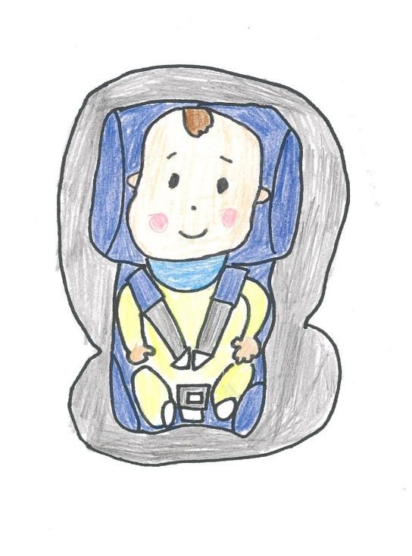
⬇附件一︰找錯誤遊戲--安全座椅圖卡
未扣緊安全帶
未繫上安全帶
只繫上一邊的安全帶
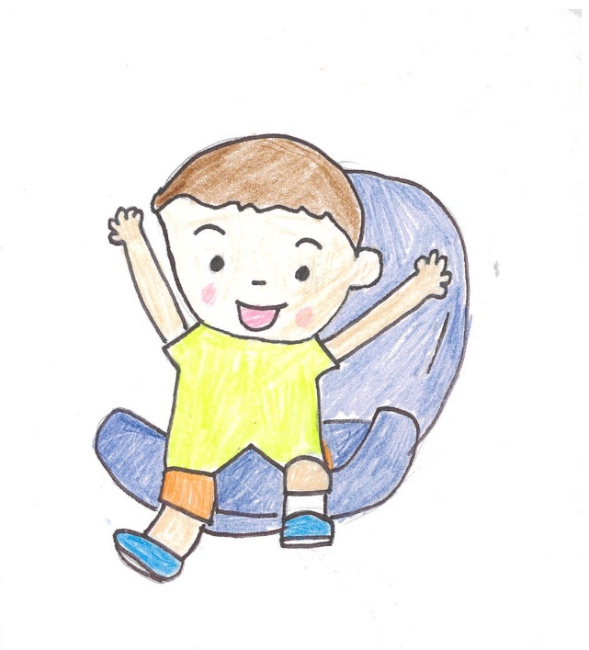
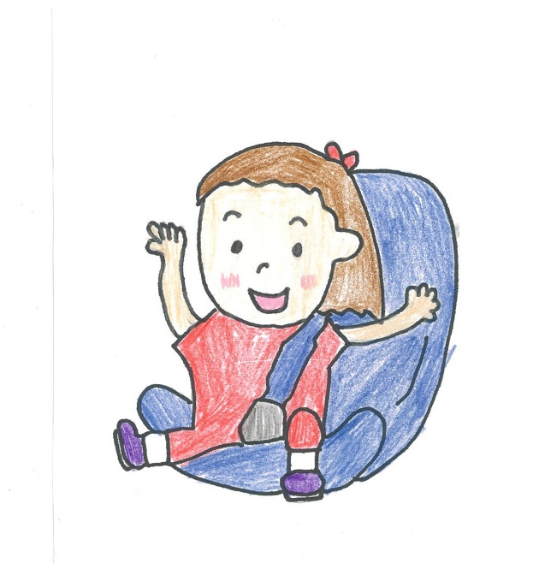

113年幼兒事故傷害防制課程教案—安全帽
單元/主題名稱 | 乘坐機車請戴安全帽 | 班級/幼兒年齡 |  | 平安家 4-5歲
課程(活動)名稱 | 我是安全帽小達人 | 課程(活動)時間 |  | 40分
設計者 | 陳亭潔 | 教學者 |  | 陳亭潔、劉美鳳
活動緣起 | 機車有著便利的特性，是大部分長輩或家長在接送孩子時的首選，有些時候為了方便還是能看見孩子乘坐機車時未戴或未正確配戴安全帽的情況，希望藉由活動能建立孩子正確的觀念，進而保障自己的安全。
課程目標 | 1.學習保護自己的安全。  2.知道如何挑選安全帽的守則。  3.建立騎乘機車要戴安全帽的概念。
學習指標 | 身-1-3覺察與模仿健康行為及安全的動作  身-中-1-3-1覺察與模仿日常生活的健康行為
教學資源 | 乘坐機車安全宣導影片 https://youtu.be/jnrr53ekU1Y  大人及腳踏車安全帽各一頂  請孩子攜帶家中自己的安全帽到校
課程(活動)內容與過程 |  |  | 呼應學習指標的  幼兒反應與省思
一、引起動機 (10分鐘)
(一).問孩子是如何來上學的?並進行乘坐交通工具類型的統計
(附件一)。
(二).詢問乘坐機車來上學孩子們的經驗，如︰是否戴安全帽、乘坐的位置（坐後座/站在駕駛前方踏板上）等。
二、發展活動 (20分鐘)
(一).播放影片讓孩子們觀賞(只觀看前面安全帽的片段即可)
(二).影片結束後與孩子們討論，並由老師協助將關於安全帽
的相關概念進行整理。
Q.與孩子討論︰在影片中看到了什麼？
A.乘坐機車時需配戴安全帽及扣上帽帶。
選擇安全帽時，須注意有安全標章(商品檢驗標誌)、尺寸(太大或太小都不行，戴上後不能搖晃)、顏色(亮色系為主)等概念。
(三).拿出三頂樣式規格不同的安全帽，讓孩子們由剛剛討論
的重點，來挑選出哪一頂安全帽才是最安全且合適的。
三、綜合活動 (10分鐘)
(一).讓孩子練習戴上安全帽，並學習確認帽帶是否會太鬆或
沒扣好而鬆脫(老師協助進行調整)。
(二).請值班老師協助觀察上放學乘坐機車未戴安全帽的孩子，提醒家人留意。
(三).如還有時間可以將影片繼續看完，後面內容將針對乘坐
機車的坐姿、服裝、人數限制等相關規定進行宣導。

附件一︰乘坐交通工具統計表
交通工具  姓名 | 走路 | 機車 | 汽車 | 大眾交通工具
幼兒姓名 | 張大可 | 陳曉光 | 林美美
總計

113年幼兒事故傷害防制課程教案
單元/主題名稱 | 兒童汽車安全座椅 | 班級/幼兒年齡 |  | 平安家 4-5歲
課程(活動)名稱 | 「後、安、固、指」安全座椅使用口訣 | 課程(活動)時間 |  | 35分
設計者 | 陳亭潔 | 教學者 |  | 陳亭潔、劉美鳳
活動緣起 | 透過幾次的活動孩子已經建立坐於安全座椅上的概念，透過遊戲的方式深化孩子使用安全座椅的四字口訣，讓孩子對於正確使用安全座椅有更多的認識。
課程目標 | 1. 認識安全座椅四字口訣所代表的意思。  2. 培養敏銳的記憶力與觀察力。  3. 建立正確的安全觀念。
學習指標 | 身-2-3 熟練並養成健 康生活習慣  身-中-2-3-2 熟練並維持日常生活的健康行為
教學資源 | 『安全座椅口訣』翻翻牌一組  後續可多增加一~兩組卡片，放置學習區供幼兒挑戰
課程(活動)內容與過程 |  |  | 呼應學習指標的  幼兒反應與省思
一、引起動機 (10分鐘)
(一)、拿出圖片問問孩子這些圖片(附件一)代表的意思?
(二)、介紹安全座椅「後、安、固、指」所代表的意思。
- 「後」：只安裝於「後」座，並選用「後」向式安全座椅。因為作用力關係，人通常都先往前衝，如果有繫安全帶，被安全帶拉住後再往後甩，所以幼童安全座椅「反向安裝」，對小朋友來說更安全，不會往前衝出去。
- 「安」：請依循各廠牌說明書「安」裝安全座椅。
- 「固」：安裝完成必須確認安全座椅穩「固」不搖晃。
- 「指」：確認繫緊安全帶並保留一「指」寬的空隙。
二、發展活動(20分鐘)
(一).一起來玩記憶翻翻卡遊戲(附件二)
玩法一：找出指定的卡片
將口訣卡片及其他的卡片正面擺放好，給孩子10秒鐘讓孩子記住位置，接著反面蓋著，讓孩子正確找出「後、安、固、指」這四張卡片。
玩法二：找出一樣的卡片

兩個人一組，一次兩組參與活動，將兩組口訣卡片正面擺放好，給雙方孩子10秒鐘記住位置，接著將卡片反面蓋上，用輪流的方式，一組孩子先從中翻出一張卡片，接著要再翻到一樣的卡片，並說出這組卡片代表的意思，答對的組別能收下這組卡片，之後再換另一組進行翻牌。
三、綜合活動(5分鐘)
(一)、遊戲結束後數一數哪一組得到的卡片最多，就獲勝 。
(二)、再次與孩子們複習這四字口訣代表的意思。
(三)、將卡片放於學習區，讓孩子能在學習區時間持續地進
行操作，或是增加卡片的組數進行挑戰。

⬇附件一 後安固指圖片
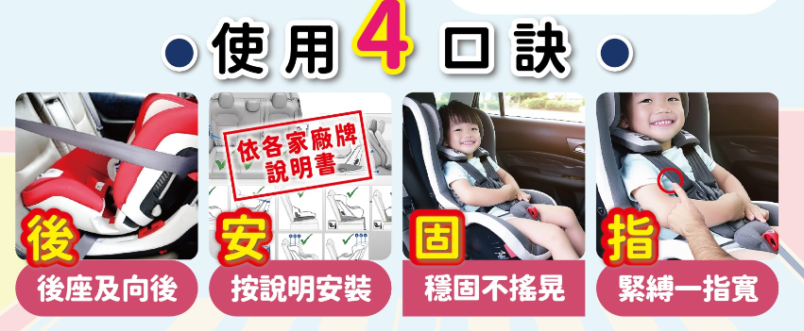

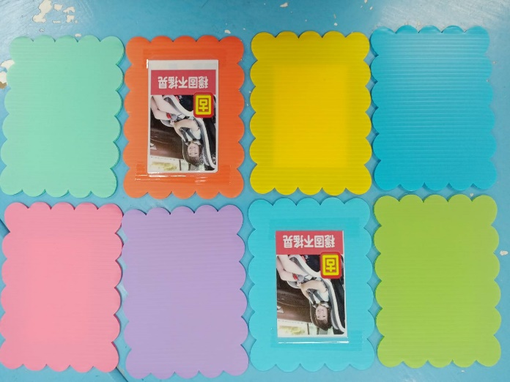
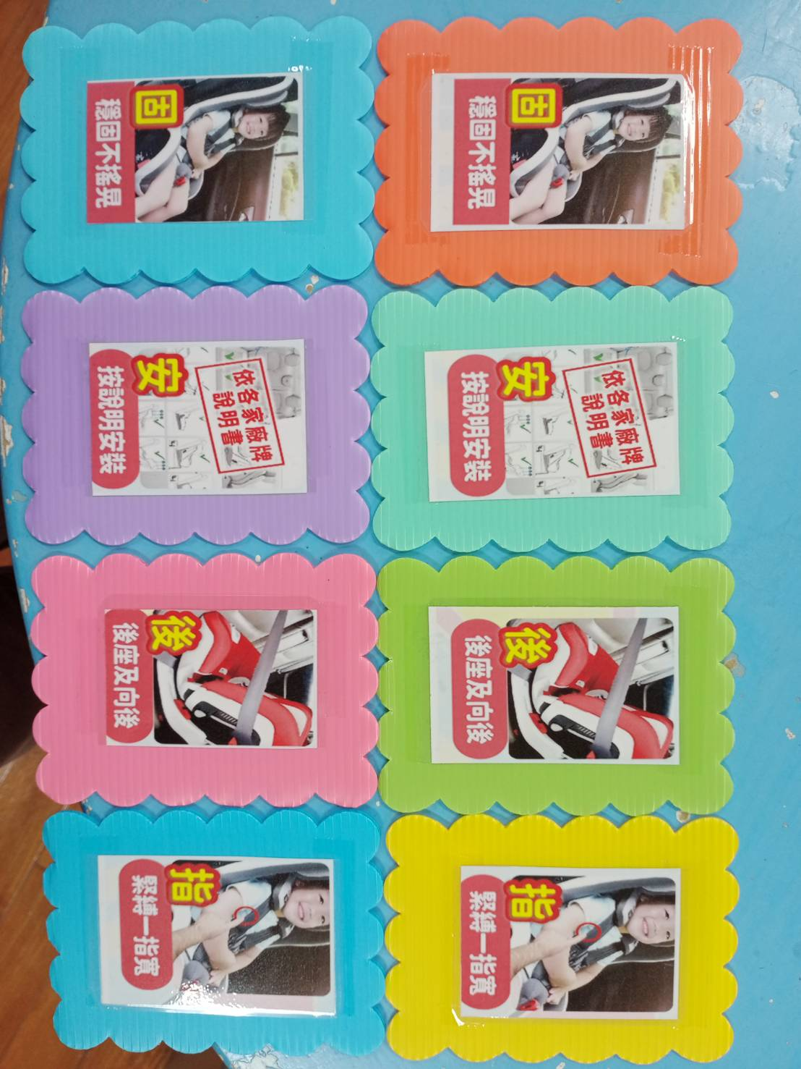
⬇附件二 翻翻牌教具

